**Конспект ООД**

**по познавательному развитию**

**в подготовительной группе   
«Славься город на Волге»,**

**посвященный 80-летию образования Саратовской области.**

**Подготовила воспитатель: Короткова Е. Г.**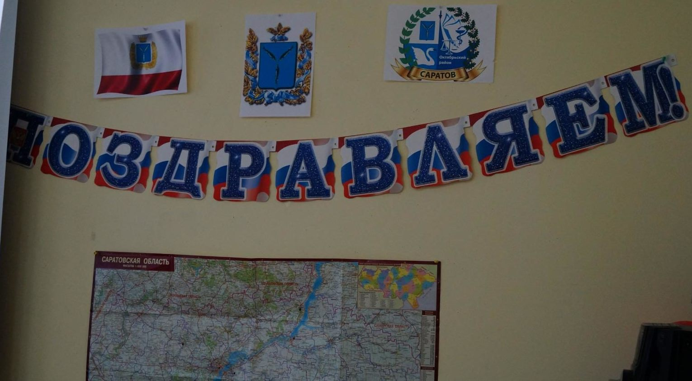

**Интеграция образовательных областей:** познавательное развитие, речевое развитие, физическое развитие, художественно-эстетическое развитие.

**Цель:** Воспитание гражданственности и патриотизма, духовно-нравственных ценностей у детей старшего дошкольного возраста.  
**Задачи:** 1. Закрепить знания детей о первых космонавтах Земли (Ю.А. Гагарин и Г.С.Титов), знания символики родного города и области;  
2. Формировать представления об истории области;  
3. Побуждать интерес к прошлому страны, области и города;  
4. Учить выражать свои чувства, обогащать словарный запас;  
5. Воспитывать чувство гордости за свою малую Родину.  
**Оборудование:** Фото космонавтов и мест их приземления, набор гербов и флагов разных Российских городов и областей для игры «Символика Саратовской области», фото достопримечательностей городов Саратов, Энгельс, Балаково, Аткарск, Хвалынск, аудиозапись, экран,видеозапись.  
**Методические приемы:** Игровая ситуация, беседа-диалог, проблемная ситуация, подведение итогов.  
**Предварительная работа:**  
1. Чтение книг, разучивание стихов,частушек, рассматривание открыток и иллюстраций, слушание песен о городе Саратове, Cаратовской области и России.  
2. Рассматривание альбомов «Саратов» и «Вот мой город, вот мой край родной».

**Ход ООД:**

***Воспитатель:*** Здравствуйте, ребята! Ребята, посмотрите, к нам сегодня на занятие пришли гости давайте с ними поздороваемся. Давайте улыбнемся друг другу (улыбаются) и подарим наши улыбки гостям (дети садятся)

На широком просторе,

Предрассветной порой,

Встали алые зори

Над родимой страной.

С каждым годом все краше,

Дорогие края…

Лучше Родины нашей

Нет на свете друзья. О чем, ребята, говорится в стихотворении? (о Родине)

У каждого человека на земле есть Родина.

Как вы думаете, что такое малая Родина? (то место, где мы с вами живём; это наш город Саратов)

А кто из вас знает, как называется область, в которой мы живём? (Саратовская)

Саратовская область тоже наша малая Родина т. к. наш город относится к Саратовской области.

Много лет назад вместо слова область говорили губерния, и была Саратовская губерния. В этом году Саратовской губернии 80 лет.

Сам город Саратов намного старше, в этом году ему исполнится 426 лет (5 июля 1590 г.), а вот именоваться Саратовской областью стал с 5 декабря 1936 года- 80 лет назад.  
- Кто губернатор Саратовской области? *(ответы детей)*  
- С 5 апреля 2012 года губернатором Саратовской области является В.В.Радаев.  
- А знаете ли, вы как выглядят герб и флаг Саратовской области? *(ответы детей).*  
- Предлагаю вам сыграть в игру, которая называется «Символика Саратовской области»  
**Игра «Символика Саратовской области»**  
Из предложенных гербов и флагов разных Российских городов и областей, дети должны выбрать герб и флаг Саратовской области и прикрепить их на магнитную доску.

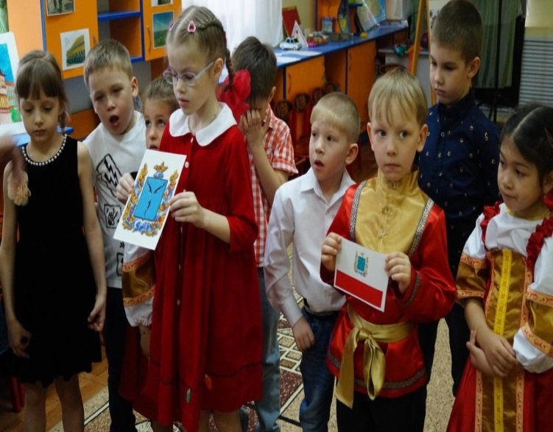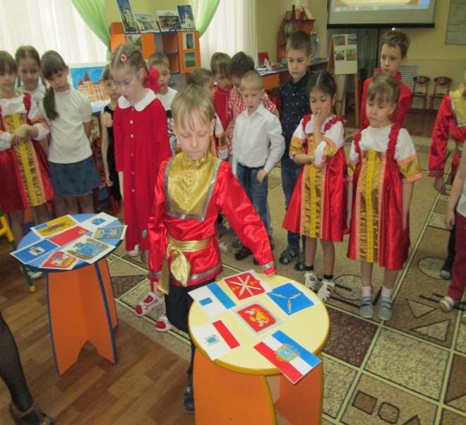  
***Воспитатель:*** Молодцы, отлично справились с заданием! Действительно, флаг Саратовской области представляет собой прямоугольное полотнище из двух горизонтальных полос. Нижняя полоса красного цвета, а верхняя - белого цвета. В центре белой полосы двухстороннее изображение герба Саратовской области. А герб Саратовской области представляет собой лазоревый (синий, голубой) щит с тремя серебряными стерлядями, сходящимися в вилообразный крест, увенчанный золотой земельной короной

Я предлагаю, превратиться в туристов, и отправиться в путешествие по Саратовской губернии. Вы согласны?

Дети: Да!

Сначала это наш родной город Саратов. Наш Саратов большой и красивый город, у него большая и славная история, которой мы должны гордится. Вы знаете, что наш город имеет свой герб (показ герба г. Саратова). Взглянув на герб нашего города можем сказать, что Саратов как-то связан с водой. Действительно, он находится на берегу великой русской реки Волги. На щите голубого цвета изображены три серебряные рыбки-стерляди. Этот герб старинный. Стерляди означали изобилие этой рыбы в Волге. Давайте послушаем нашего гида (ребёнок рассказывает о достопримечательностях Саратова: проспект Кирова, цирк, театр, парк победы, *памятник журавли, музей, военная техника****).***

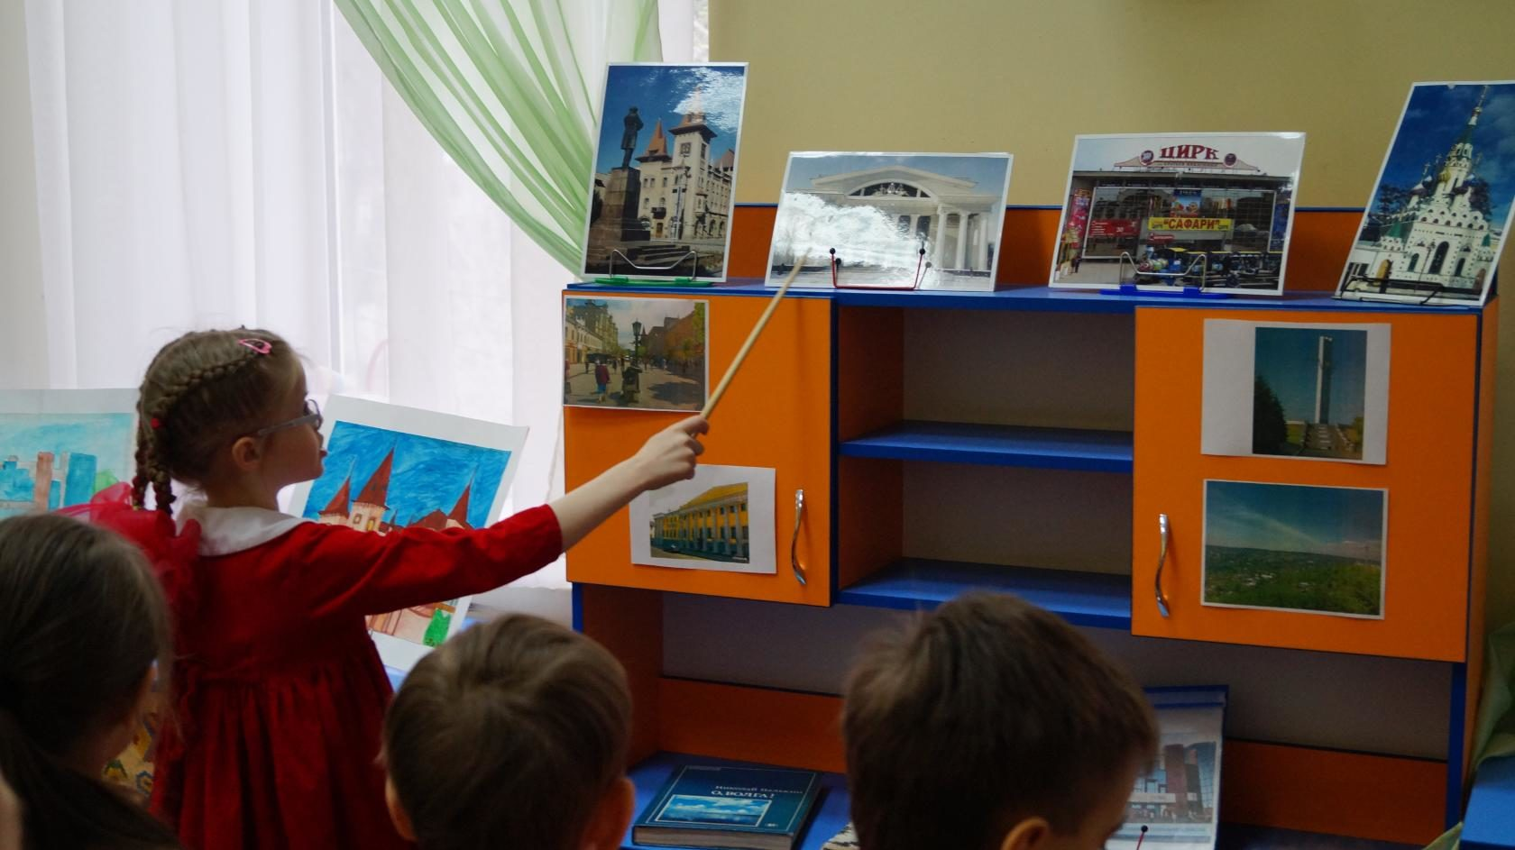

***Дети рассказывают стихотворение.***

**Стихотворение "Любимый Саратов"**

Саратов, Сара Тау - желтая гора  
Данным давно тебя так окрестили.  
И где б не жили наши земляки,  
Мы верим, что они свой город не забыли.

Все помнят – площадь, кировский район,  
И тот вокзал, что их всегда встречает.  
И Волгу с ласковой волной  
Которая как мать их ласково качает

Живи наш милый город, расцветай  
И с каждым годом становись моложе  
А что б тебе еще красивей быть  
Все силы мы для этого приложим.

Рассадим парки, скверы и сады  
Все площади украсим мы цветами,  
И пригласим к нам множество гостей  
Твой юбилей отметить вмести с нами.

Хорошо когда все вместе

Станет праздник веселей

Славим край мы свой чудесный

Край Саратовский родной

Хорошо когда все вместе

Жизнь становится милей

И с друзьями рядом песни

Петь намного веселей

**Песня «Гимн Саратова»**

**Воспитатель**: Я предлагаю продолжить наше путешествие. Как вы думаете, на каком виде транспорта можно путешествовать? ***(ответы детей)***

Я предлагаю поехать на автобусе. Занимайте места.

- Наш автобус въехал на мост автодорожный.

- Для чего он нужен нашему городу? (мост соединяет с Энгельсом, помогает людям попасть в другой город, осуществляет движение транспорта). Вот мы с вами и приехали в город Энгельс. Нас встречает гид.

Далее ребенок рассказывает о достопримечательностях Энгельса (бык-солевоз, аллея памяти солдатам, погибшим в годы войны; краеведческий музей, театр оперетты, место приземления Ю. Гагарина)

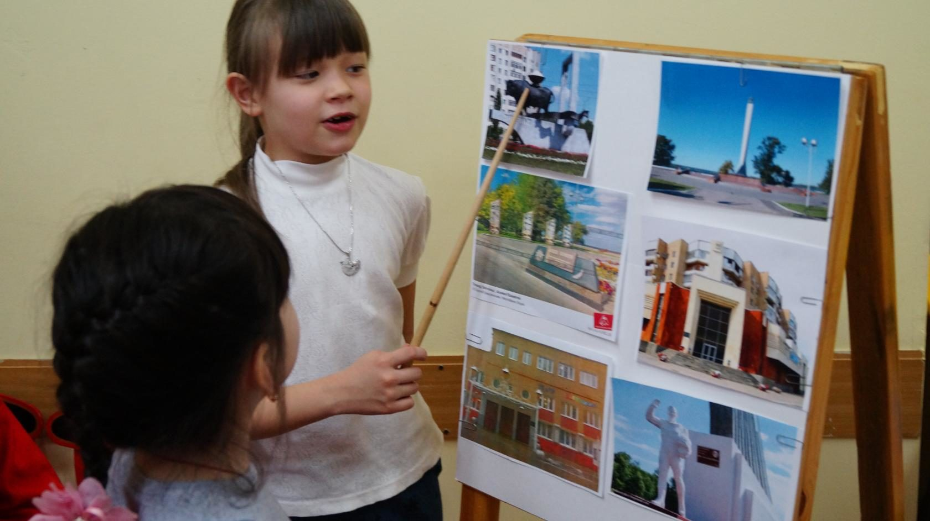

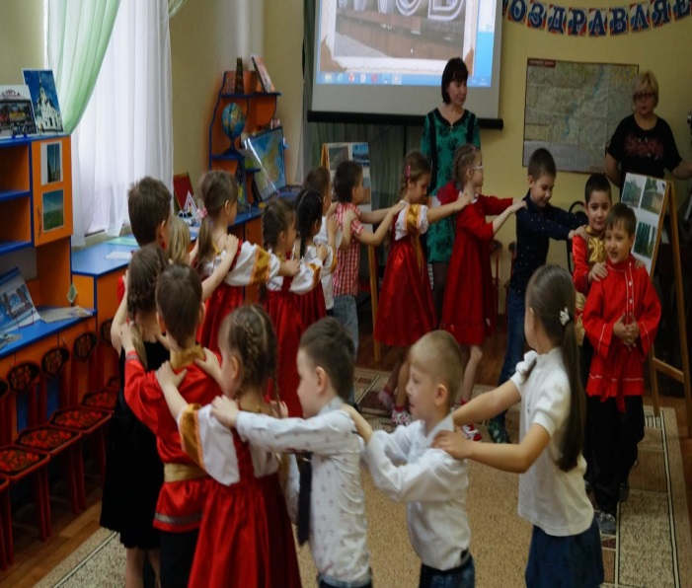

-А теперь отправляемся на поезде. Наш поезд приближается к станции **Аткарск.** Расскажет нам о нем мой помощник гид (добыча полезных ископаемых - нефть, щебень, песок строительный; парк-музей, ж/д вокзал).

-Идём дальше, нам на северо-восток в **Хвалынск.** О нем нам расскажет наш гид (окружён с 3 сторон горами, дома 19 века, оздоровительный лагерь «Сосновый бор» люди приезжают сюда укрепить здоровье.)

-Для того чтобы попасть в следующий город нам надо перейти на другой берег, как же нам это сделать? (по мосту)

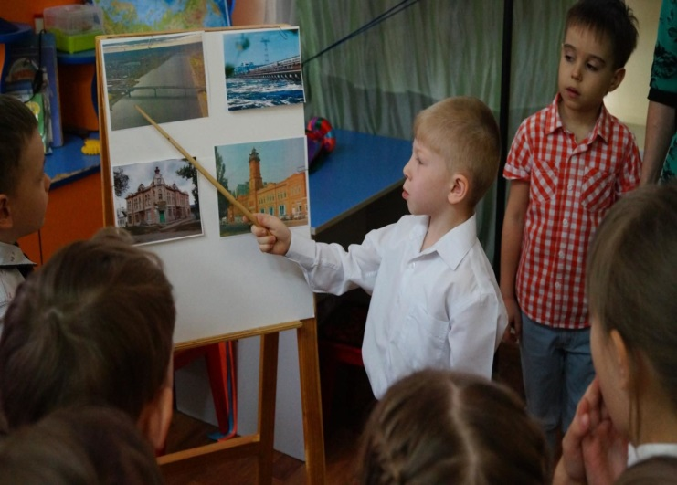

-Мы с вами туристята пришли в **Балаково** (город разделён судоходным каналом на 2 части, соединяет их шлюзовой мост; есть АЭС, ГЭС, театр, дома интересной архитектуры: торговый дом Шмидта, пожарная часть с каланчой).

-Cадимся в автобус, отправляемся дальше. Мы проезжаем еще один город Саратовской области - **Красный Кут**

Что вы знаете об этом городе? ***(ответы детей)***

55 лет назад через 4 месяца после триумфального полета в космос Ю.А.Гагарина, космонавт нашей страны Г.С.Титов совершил второй в истории человечества космический полет. И 7 августа Г. С. Титов совершил успешную посадку на полях нашего Краснокутского района. На месте приземления установлен монумент.

***Воспитатель:***А еще в этом году город Красный Кут отмечает 50 лет со дня присвоения ему статуса город. 11июня 1966 года Красный Кут получил статус города.  
***Воспитатель демонстрирует детям герб и флаг города Красный Кут****.*

Возвращаемся в наш родной город Саратов.

И так расположился наш город среди холмов, что очень удобен он был для ярмарок. И съезжались сюда люди на ярмарку со всех концов.

- А вы знаете, что означает слово «ярмарка»?

***(Ответы детей)***

Воспитатель: Да, на ярмарку приезжают свой товар продавать, да другой покупать, а ещё себя показать, да на других посмотреть.

А ещё на ярмарке песни пели и в игры играли.

**Игра «Карусель»**

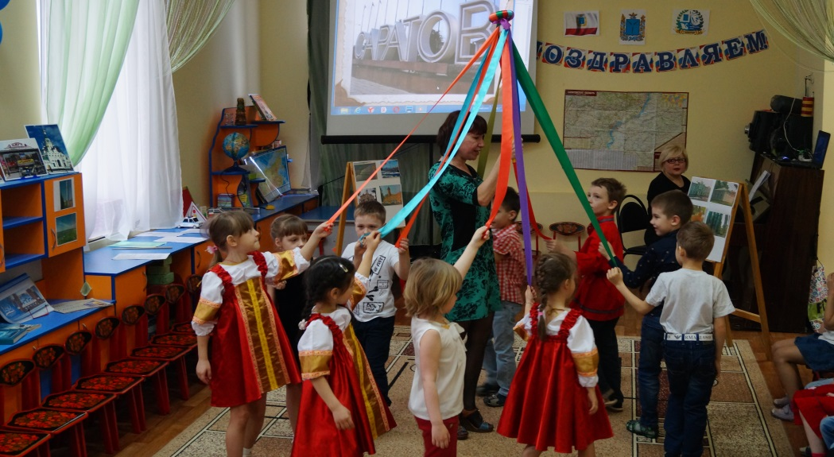

Сохранилась с давних времён ярмарка, да так полюбилась всем, что и в наши дни можно попасть на ярмарку.

- Ребята, а вы знаете, когда у нас бывает ярмарка?

***(Ответы детей: осенняя ярмарка, масленичная, на рождество, на пасху)***

**Воспитатель:**

Ни одно веселье, как раньше, так и в наши дни не обходится без гармошки. Вот и в Саратове у нас, на любом гулянье, ярмарке «гармошка» - первая гостья, первая зазывала для народа. На всю Россию славится Саратовская гармошка, она не простая, а с колокольчиками.

Она вздохнёт и развернётся

И по деревне вдоль пройдётся

И соберётся в круг народ,

Что хочешь, спляшет и споёт.

**Показываем Саратовскую гармошку.**

**Прослушивание фонограммы «Саратовские гармошки».**

**Частушки**

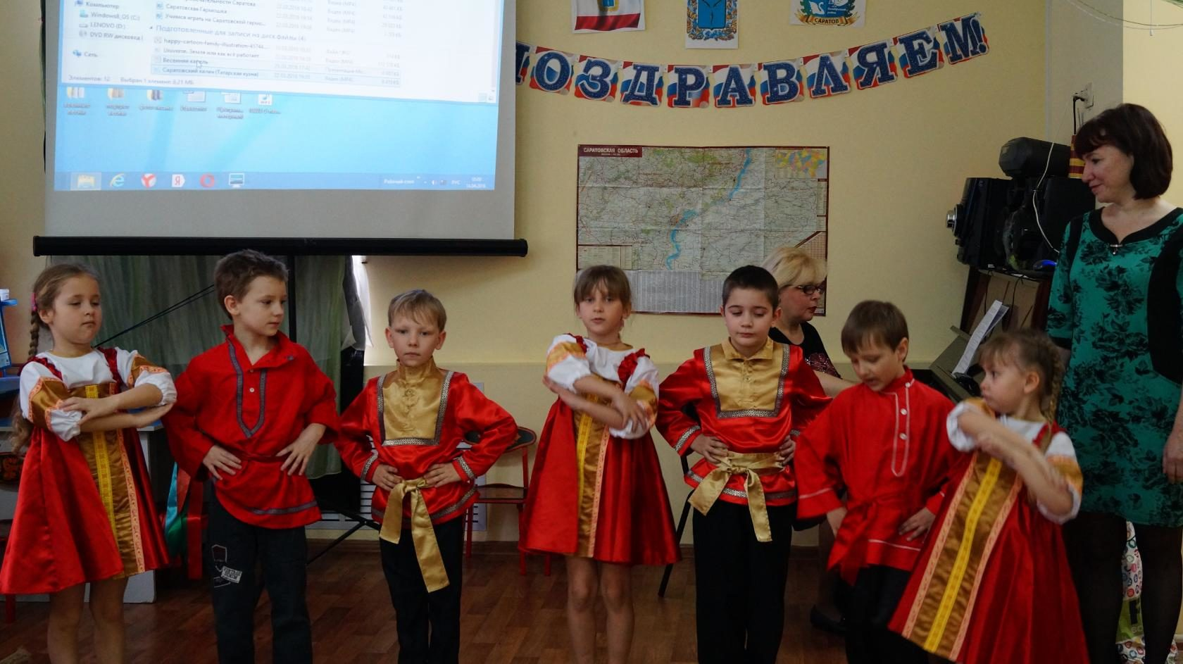

**Воспитатель:**

Дошла до нас и ещё одна традиция нашего края. И вы все её очень хорошо знаете. Я помогу вам вспомнить эту традицию. Какую песню мы поём, когда отмечаем, чей либо день рождения? ***(Ответы детей)***

- Правильно «Каравай».

Пришёл к нам «Каравай» с давних времён, ещё от наших прапрабабушек. «Каравай» не только пели и поют, но и с караваем встречают жениха с невестою, да дорогих гостей.

А в Саратове пекут не простой каравай, а Саратовский калач. Который символизирует тёплое солнышко, достаток и богатство в доме.

Дорогих гостей встречаем

Круглым пышным караваем.

Он на блюде расписном

С белоснежным рушником.

***Просмотр фильма «Саратовский калач»***

Воспитатель:

Подошло к концу наше путешествие по Саратовской области. Вспомнили мы некоторые традиции и обычаи нашего края, которые дошли до наших времён.

Вот какая у нас область! Мы с вами будем чтить и уважать историю и обычаи нашего родного края.

